**ROTINA DE APOIO AS PROCURADORIAS DO INTERIOR**

1. ACESSE O SITE : http://www.dividaativa.rj.gov.br/

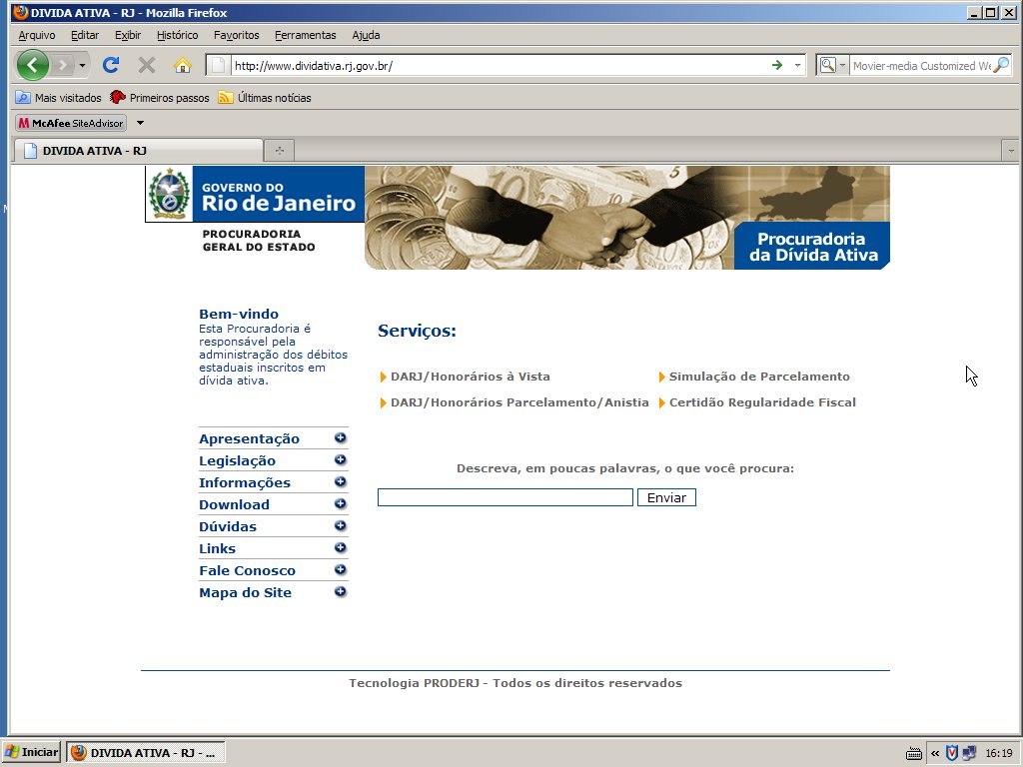

NA FUNÇÃO DE DOWNLOAD ESTÁO DISPONIBILIZADOS 3 ARQUIVOS:

1. O MANUAL DE INSTRUÇÕES - MANUAL INTERIOR.DOC
2. SAG.ZIP
3. PRODERJ.ZIP

NA PASTA SAG.ZIP ESTÁ O SOFTWARE RESPONSÁVEL PELA LIGAÇÃO PGE -> PRODERJ

PROCEDIMENTO DE INSTALAÇÃO

SELECIONAR DOWNLOAD SAG

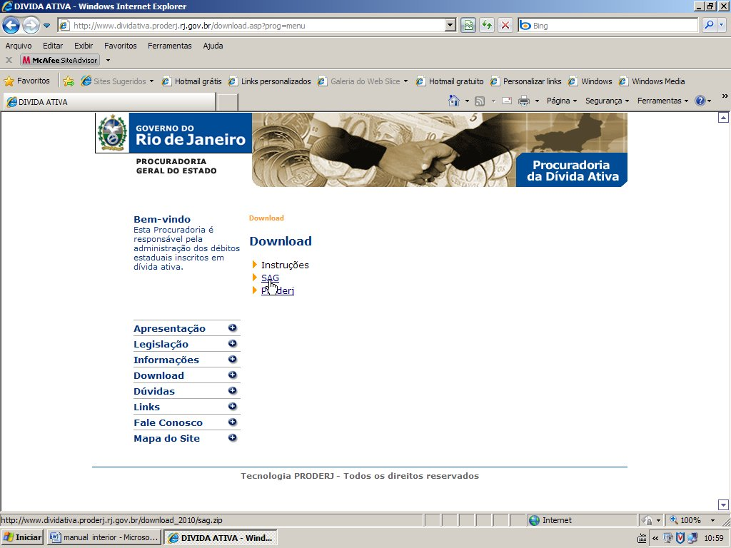

DOWNLOAD SAG.ZIP SALVAR

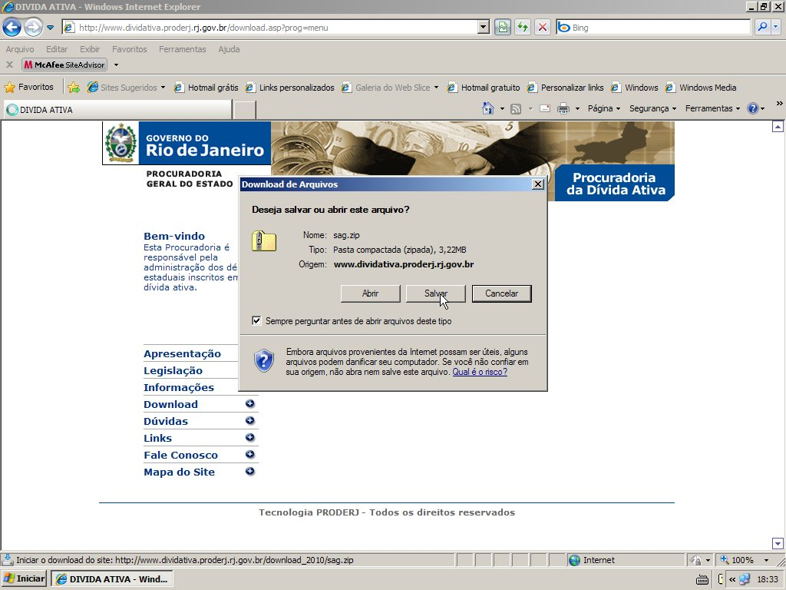

SELECIONAR SALVAR

DIRECIONAR PARA C:\

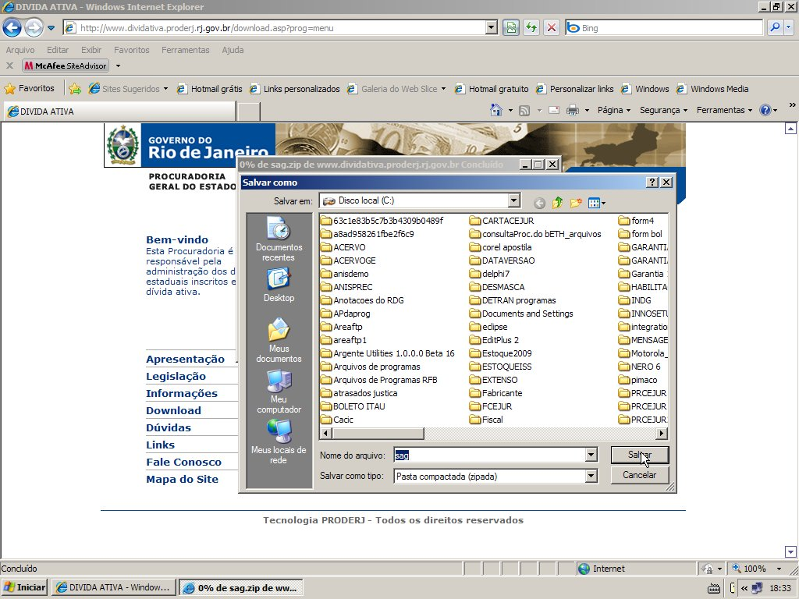

SELECIONAR ABRIR

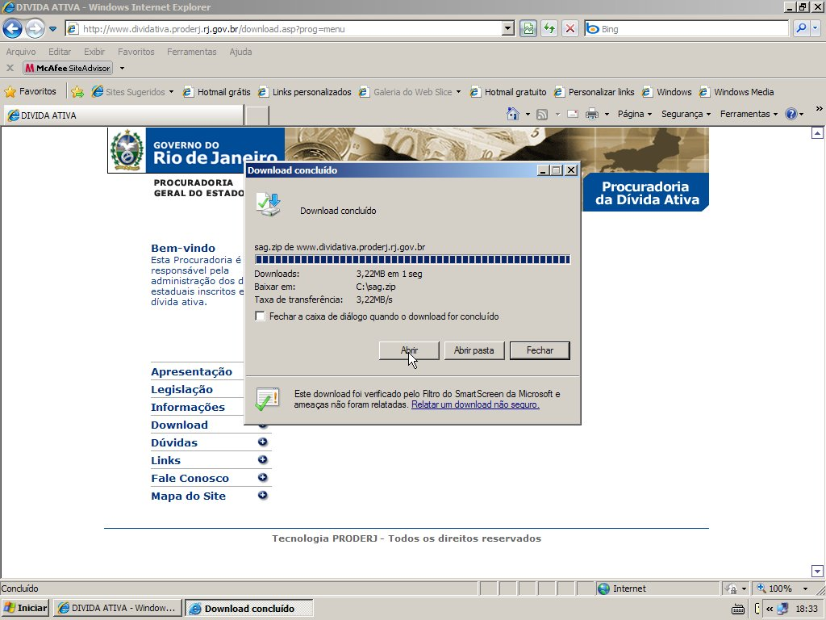

SELECIONAR EXTRAIR COM O PROGRAMA 7-ZIP

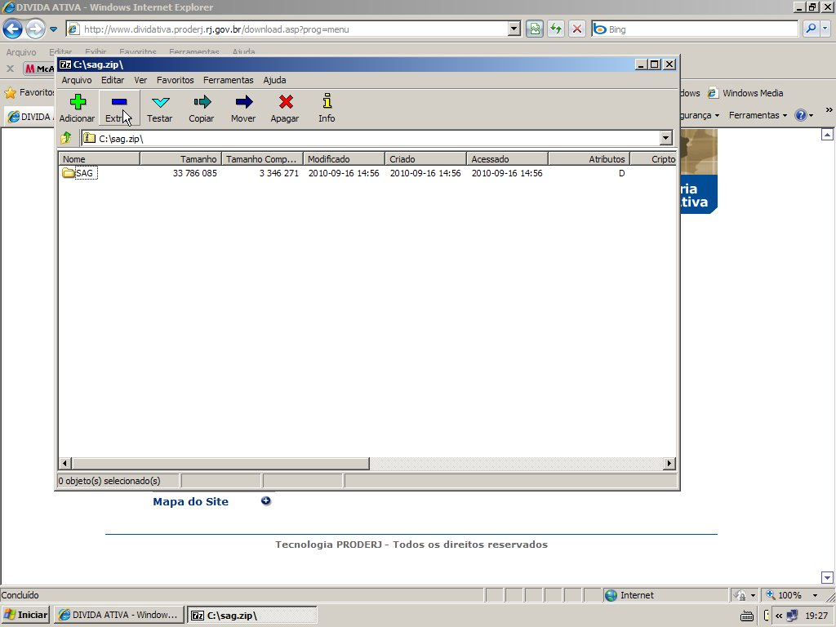

EXTRAIR PARA C:\

SERA GERADA OU ATUALIZADA A PASTA SAG

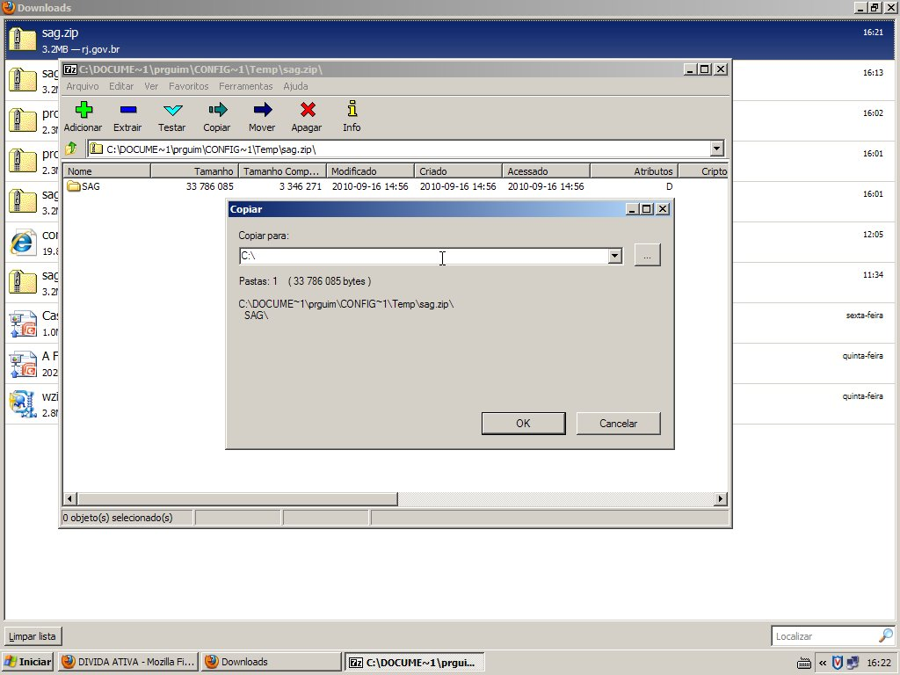

CASO OCORRA SUBSTITUIÇÃO CONFIRME SIM PARA TODOS

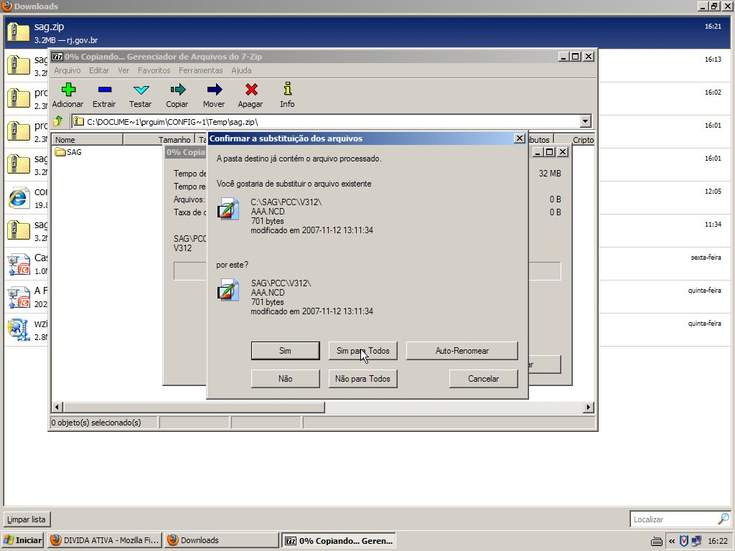

CONFIRME SAIR

PARA ENCERRAR

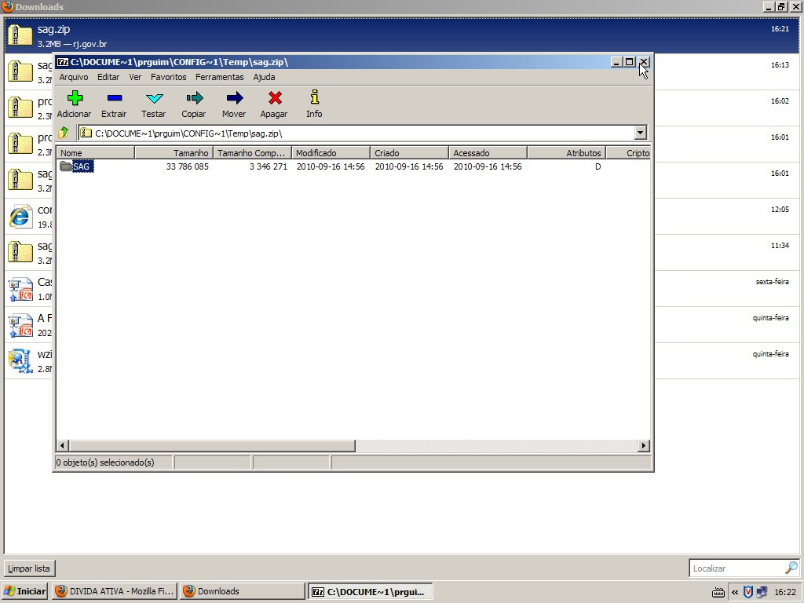

DOWNLOAD DA PASTA PRODERJ

SELECIONAR DOWNLOAD PRODERJ

DOWNLOAD PRODERJ.ZIP SALVAR

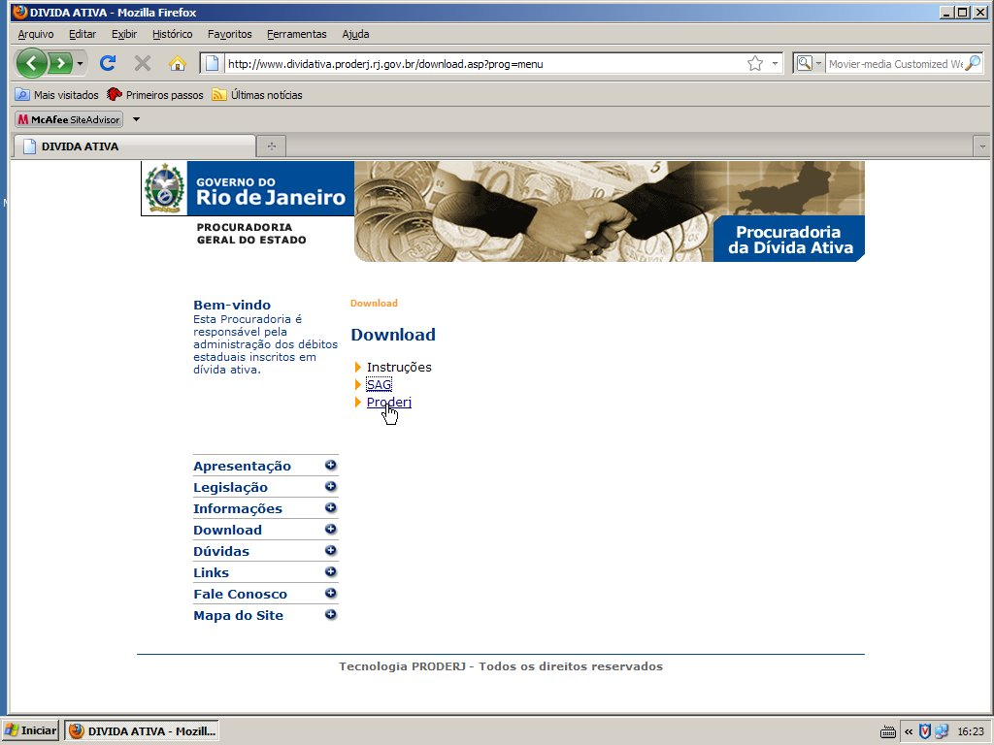

SELECIONAR SALVAR

DIRECIONAR PARA C:\

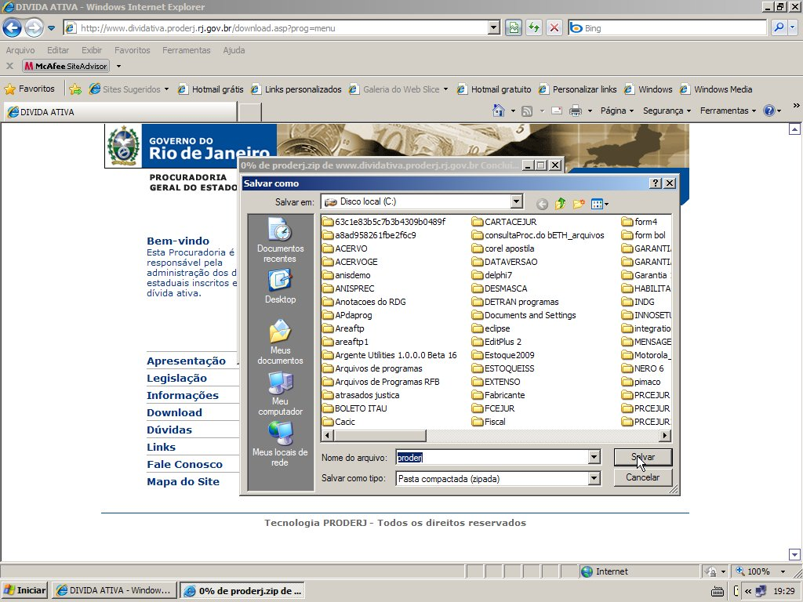

SELECIONAR ABRIR



SELECIONAR EXTRAIR COM DESCOMPACTADOR 7.ZIP

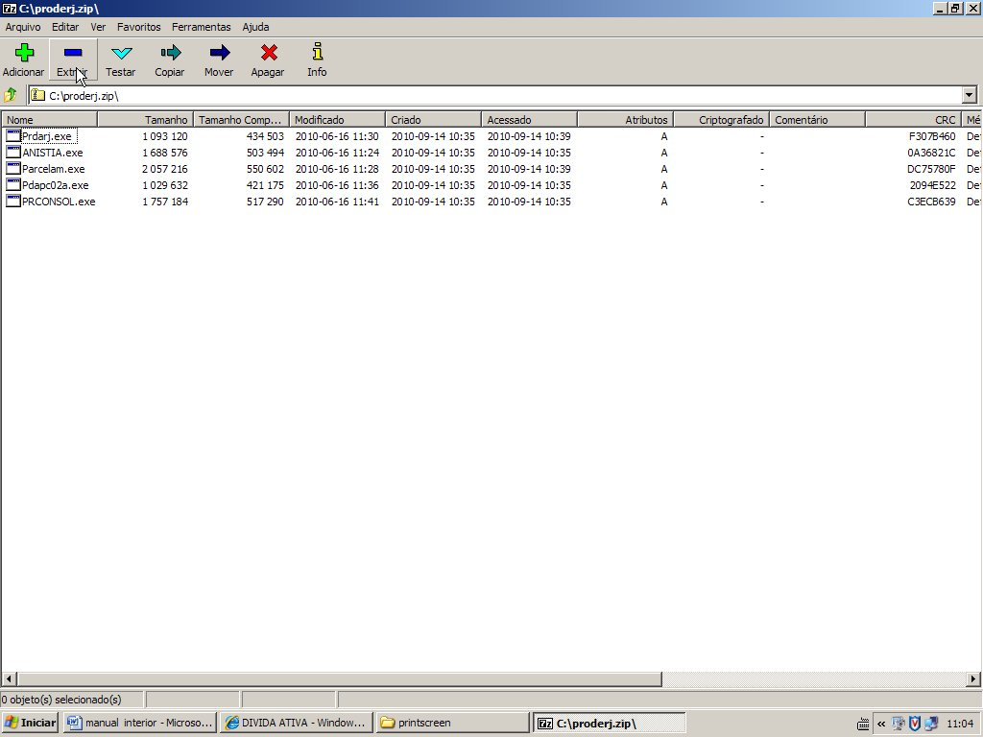

DIRECIONAR PARA C:\PRODERJ

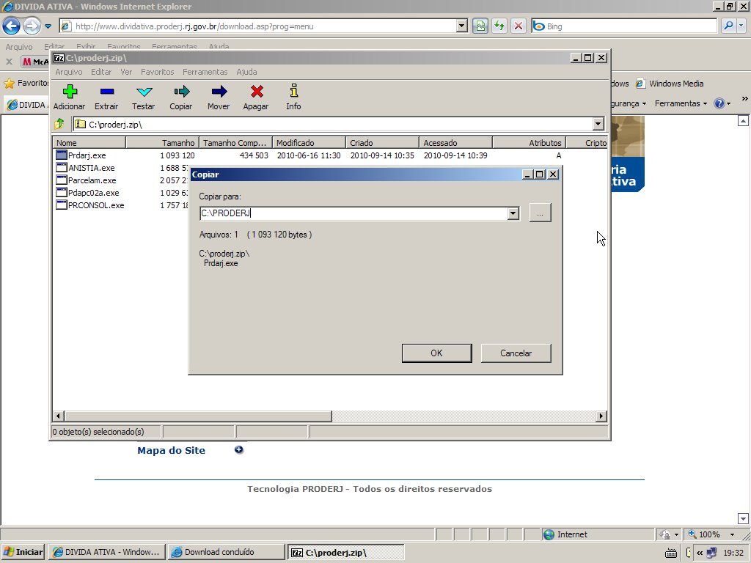

CASO OCORRA SUBSTITUIÇÃO CONFIRMAR PARA TODOS

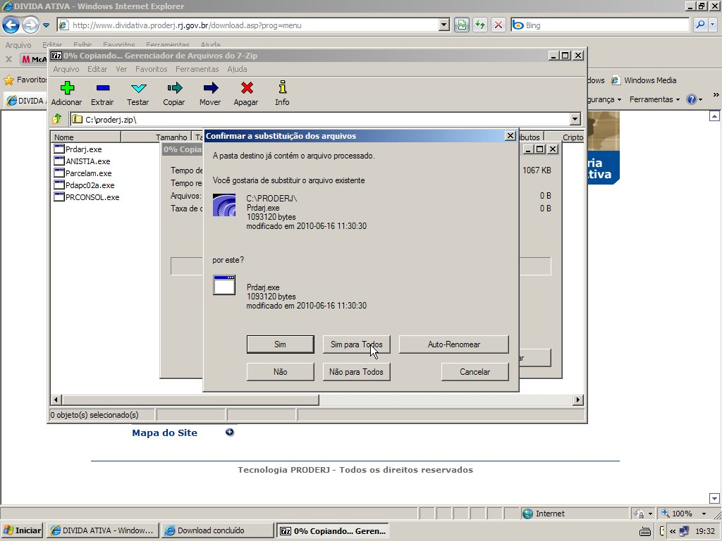

CONFIRME SAIR

PARA ENCERRAR

